内容一键排版、导入word、PDF、excel

目 录
一. 内容【一键排版】按钮的位置........................................................................2
二. 内容粘贴或一键导入word文档 ........................................................................3
三. 内容【一键排版】............................................................................................6
四. 个性化【一键排版】设置.................................................................................7
五. 一键导入PDF（直接转为图片） ...................................................................8
六. 一键导入PDF（适合页数特别多的PDF）...........................................................9
七. 一键导入excel文件.............................................................................................11

- 内容【一键排版】按钮位置

A、内容导入后，点击此处图标，就可以一键排版了
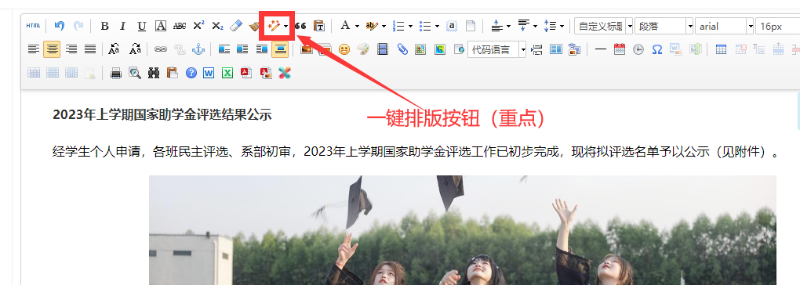

- 如果一键排版无效
那么就点击这个全选内容后------点击清理内容格式按钮-----再点击一键排版即可：
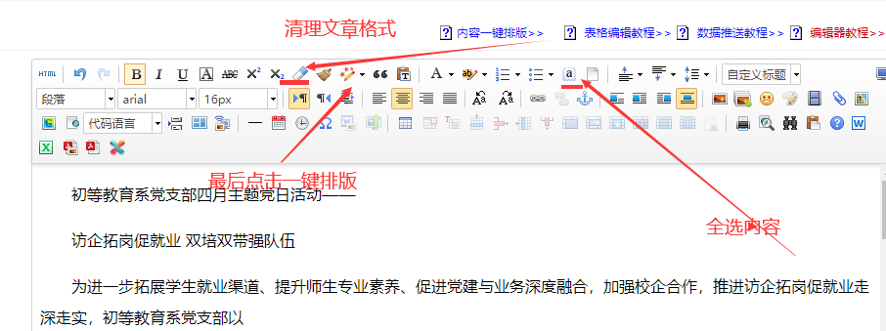

- 清除顶格方法
如果某些段落需要去掉默认空两格，就点击此按钮可以清除：
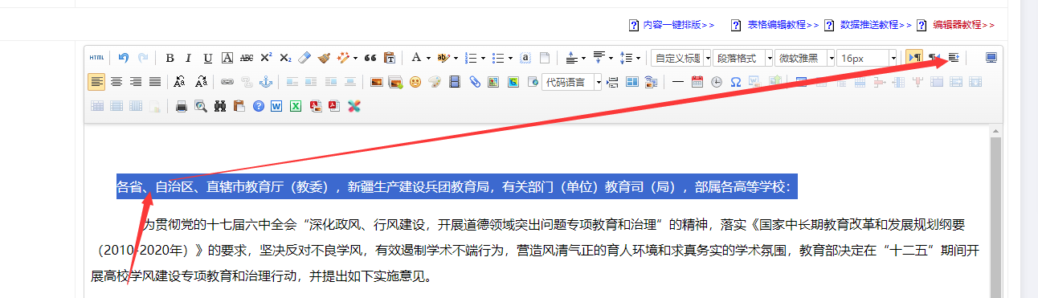

二、【内容复制粘贴】或【一键导入】word文档

我们开始操作第一步，此功能用的特别广泛，事先要准备好文档；一般推荐直接复制粘贴的方法，他可以将文字、图片上传并且没有格式要求。另外一种是一键导入word文档（有docx格式要求）。一般我们优先前面那种方式。
操作步骤如下：
- 复制粘贴内容的方式（推荐此方式）
- 打开相关内容，wps和docx等其他格式文档均可，全选并复制相关内容；然后打开网站发布内容，直接将上面内容粘贴（只能用ctl+V的粘贴方式）到编辑器里面：
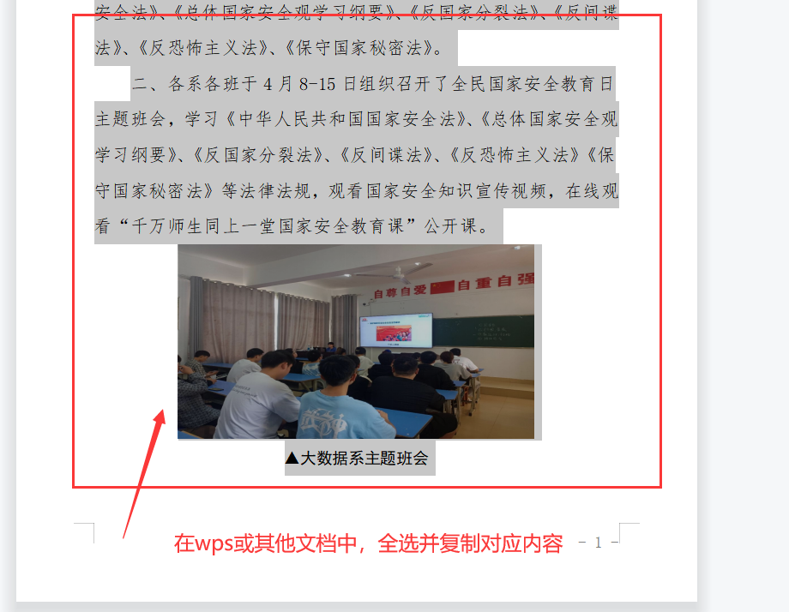
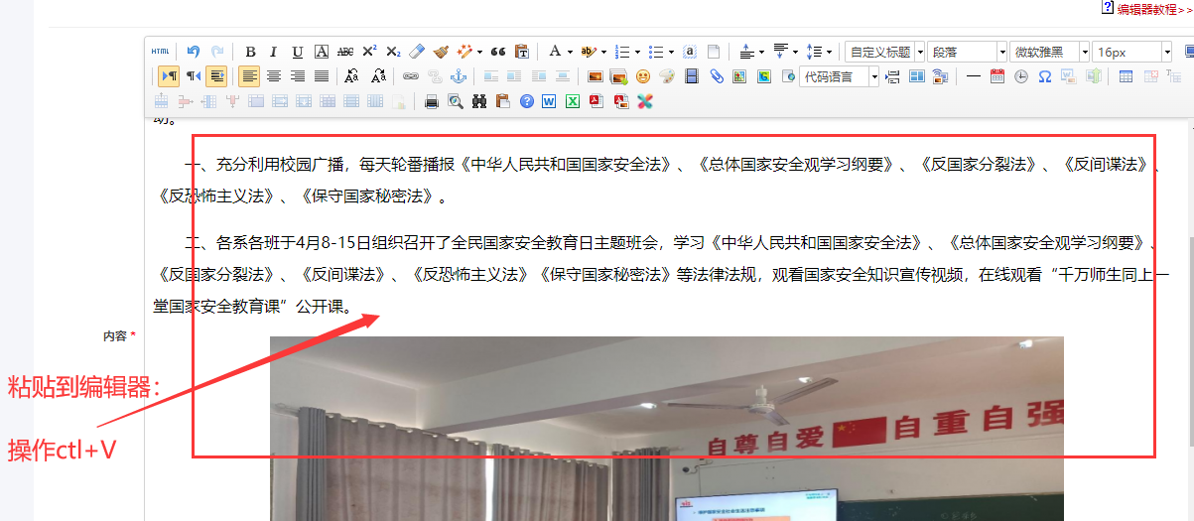

2、另外一种方式是一键导入文档格式
A、点击编辑器word图标-----选择对应文件（现在只支持docx文件）
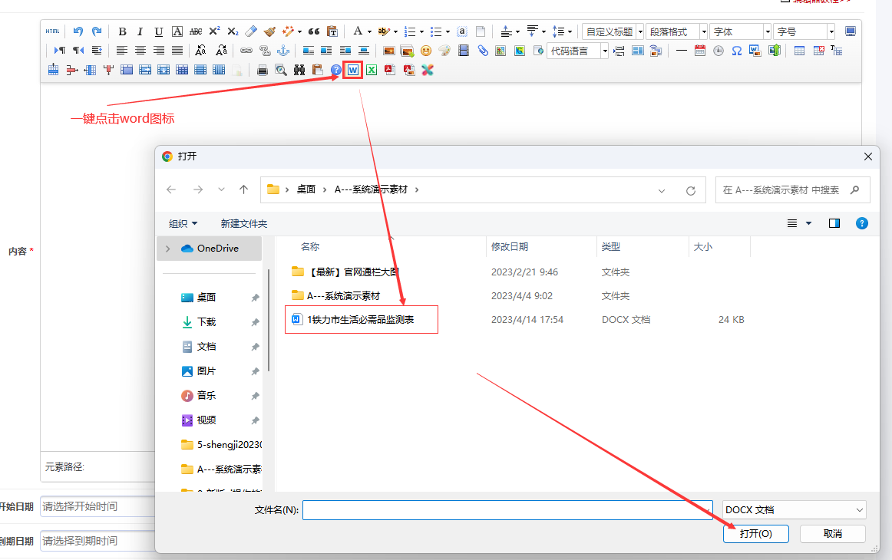

B、在弹出框中，选择所需要的文档（docx格式的）-----点击【打开】
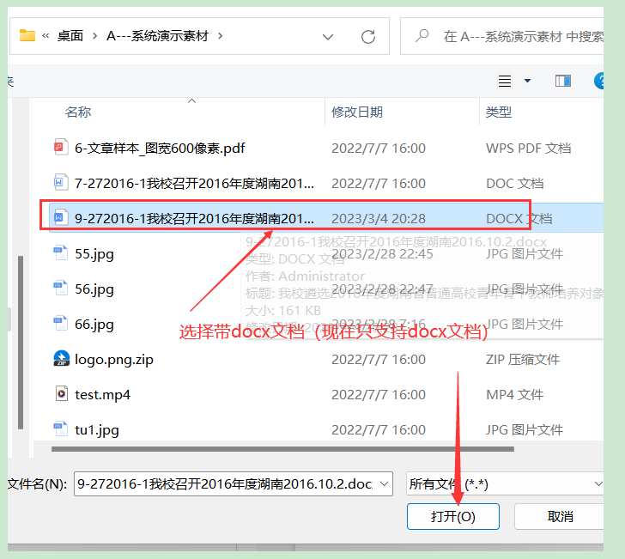

文档格式和word里面的图片都被自动上传，非常方便；剩下的就是点击一键排版按钮即可：
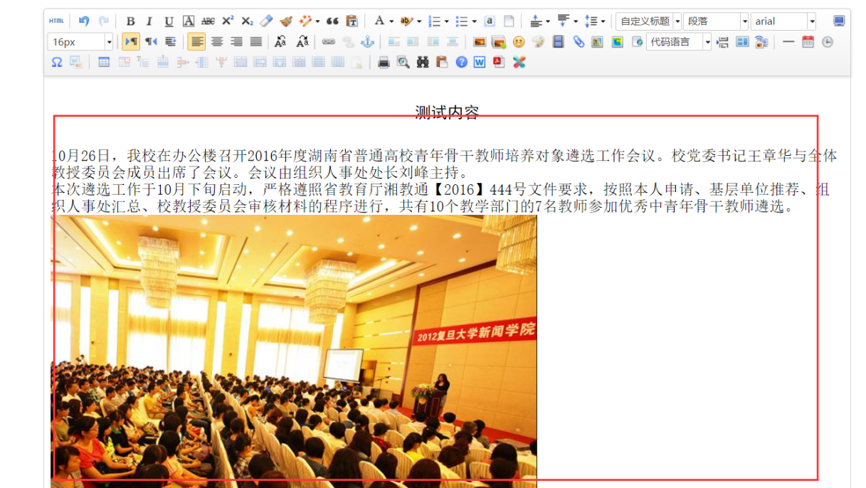

三、内容【一键排版】

为了让网站内容稿件格式正确，直接点击【一键排版】按钮即可，一键排版的初始化格式由宣传部提供。
一键排版的操作步骤如下：
- 操作步骤非常简单，直接点击【一键排版按钮】，稿件排版就完成了
------然后再稍微检查下，有些图片下的文字说明是否需要居中即可

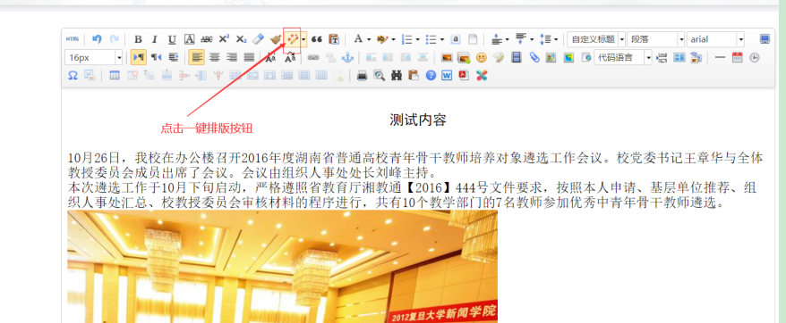

- 如果一键排版后，图片下面的说明文字居左了。
可以【鼠标放在文字右边或选择好这些文字】---点击【一键居中】按钮

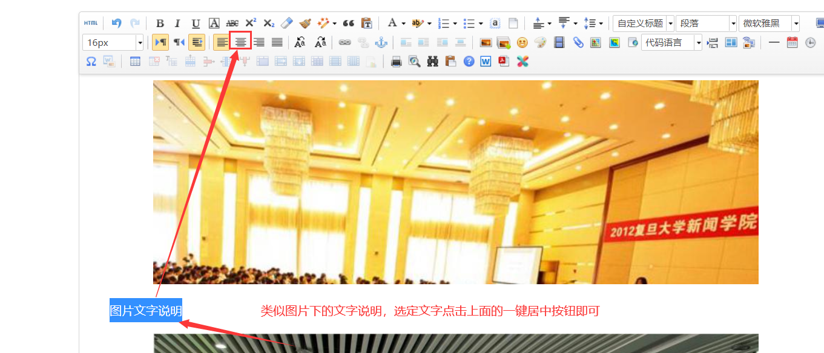

四、个性化【一键排版】设置

一键排版也可以单独设置初始化值，步骤如下：
如果自己想特别个性化的一键排版，点击【下拉小箭头】-----弹出框上面可以修改图片宽度、默认字体、默认字号、文章行间距、段落前和段落后的距离。----最后点击【执行】即可；在浏览器没有关闭前，可以反复使用。 浏览器重启后，就会归档为初始化。
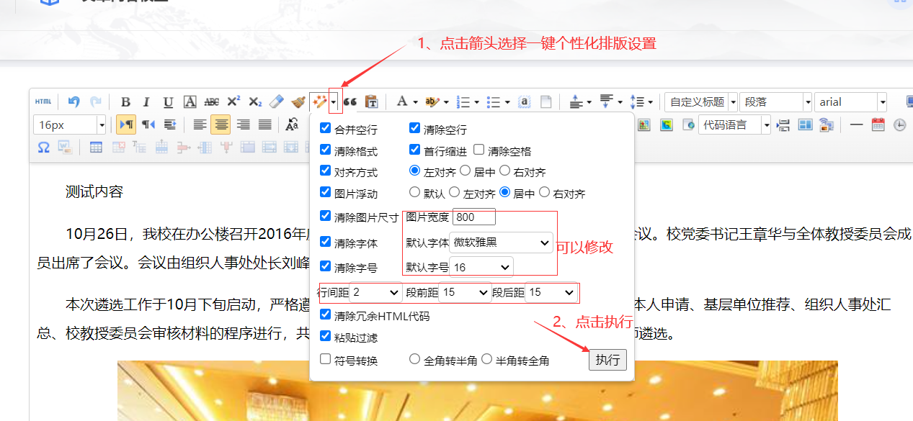

五、一键导入PDF（直接转为图片）

一键导入PDF，让PDF转为图片的那种效果，步骤如下：
点击【一键导入PDF】图标-------选择好对应的PDF文件------点击【打开】

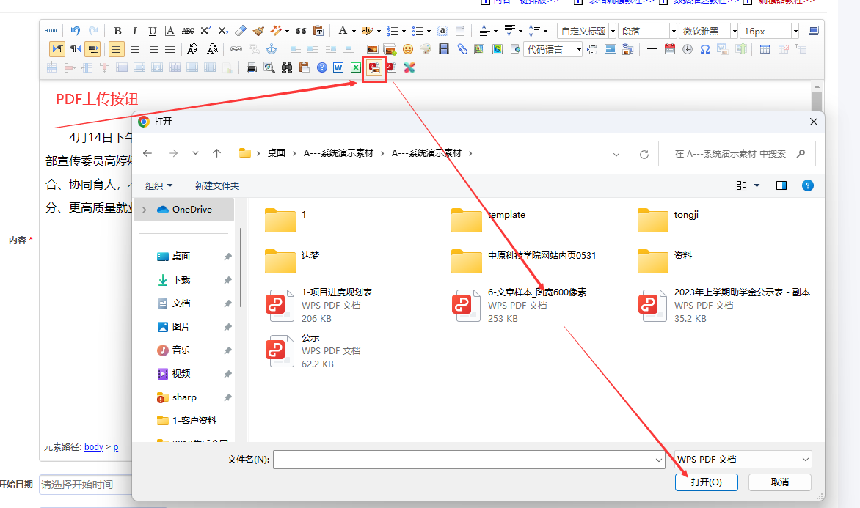

效果如下：

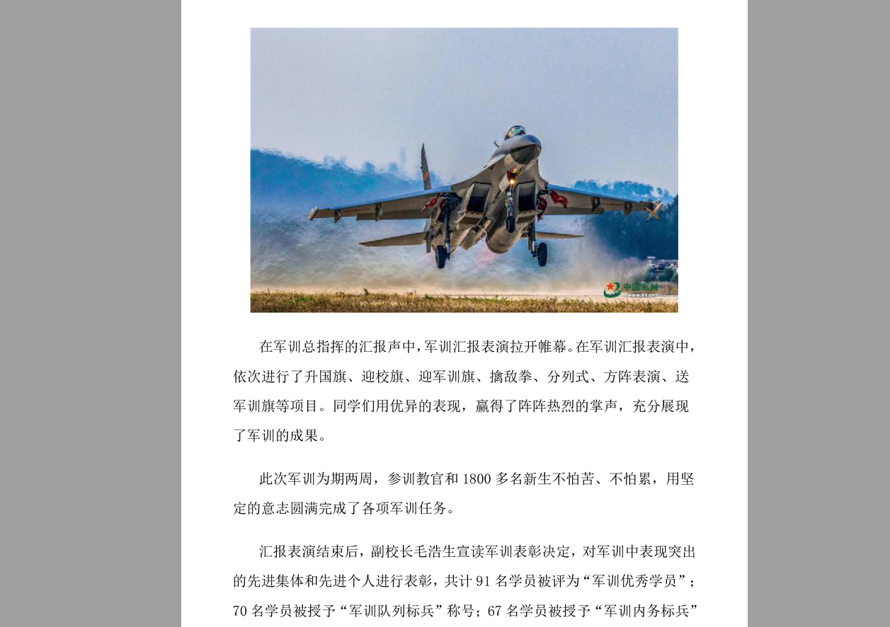

六、一键导入PDF（适合页数特别多的PDF）

一键导入PDF，并且是那种滑动效果，适合几百页的那种PDF，步骤如下：
点击【一键导入PDF】图标-------选择好对应的PDF文件------点击【打开】

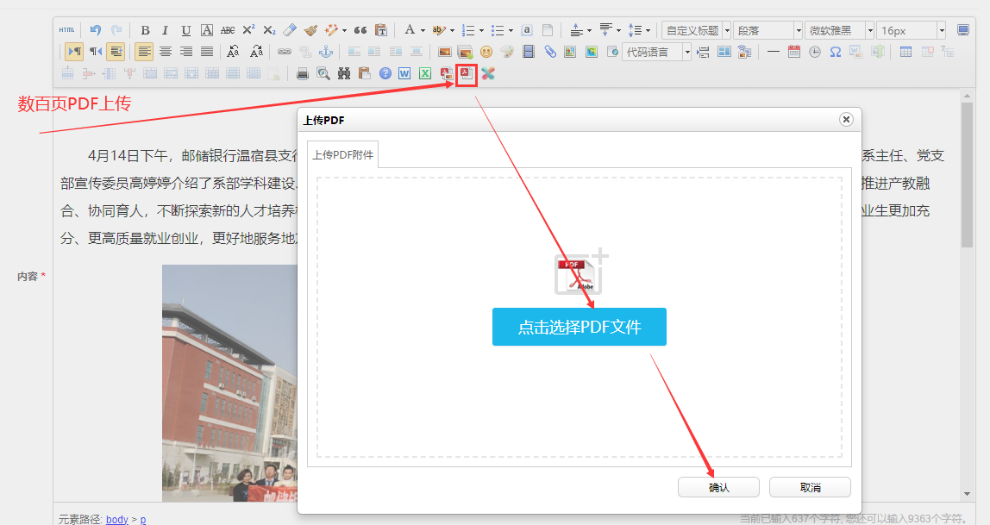

效果如下：

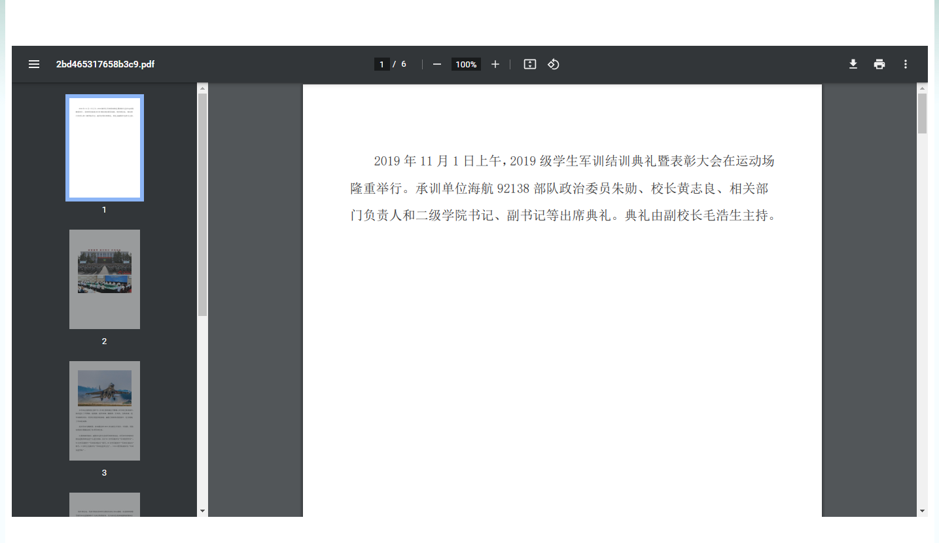

七、一键导入excel文件

一键导入EXCEL，步骤如下：
点击【一键导入EXCEL】图标-------选择好对应的EXCEL------点击【打开】
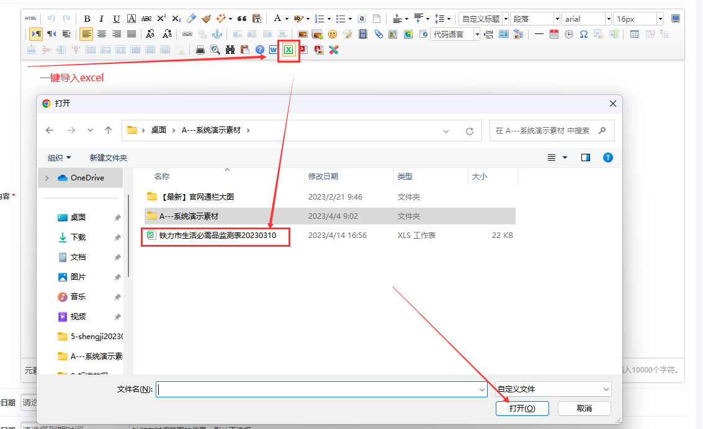

效果如下：
